Uraian Pekerjaan Harwat Polres Lubuk Linggau
21 November 2022

Lokasi SATPAS Polres Lubuk Linggau | Proses melakukan harwat pada computer SIM
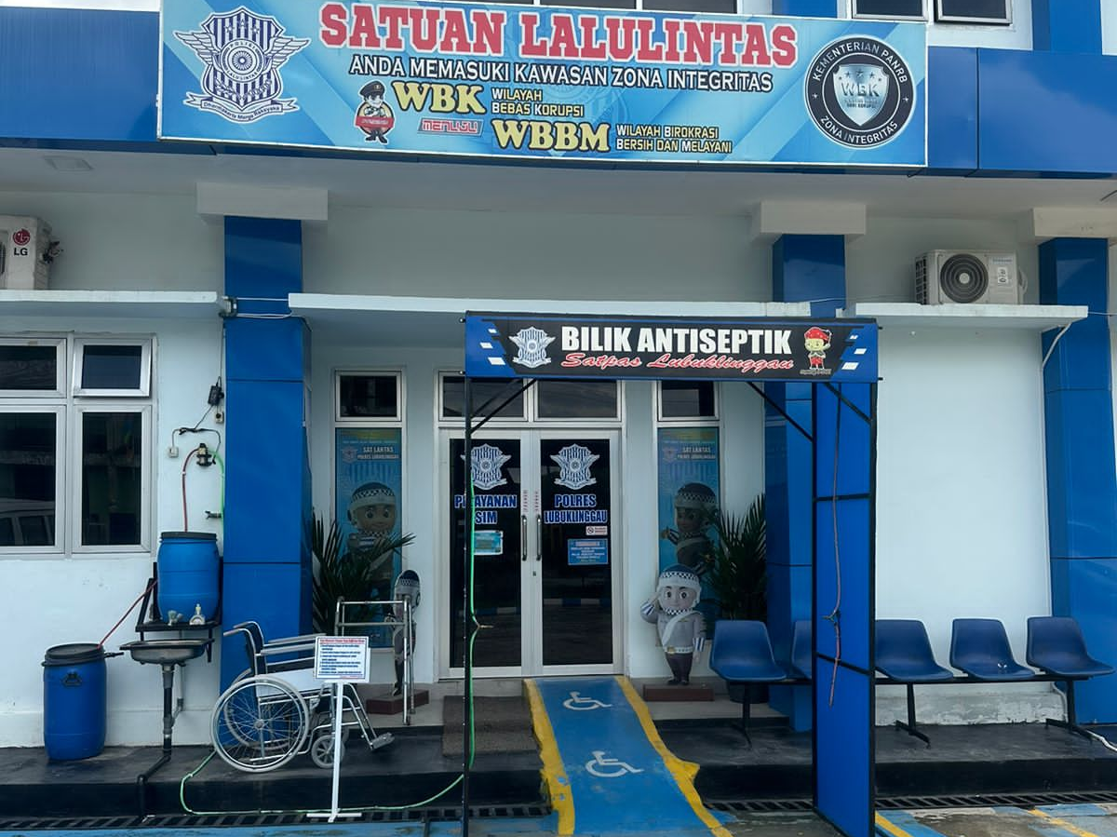 | 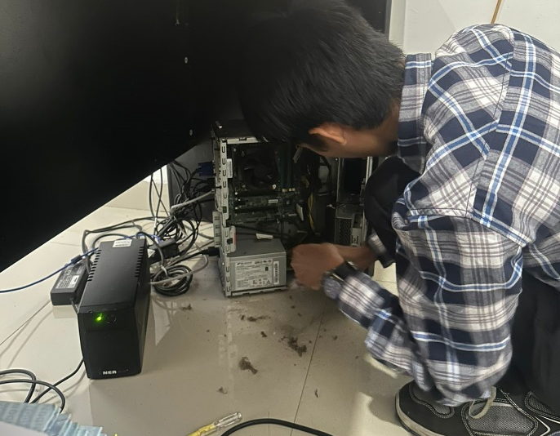
Kondisi bagian dalam computer sim sebelum diharwat | Kondisi bagian dalam computer sim setelah diharwat
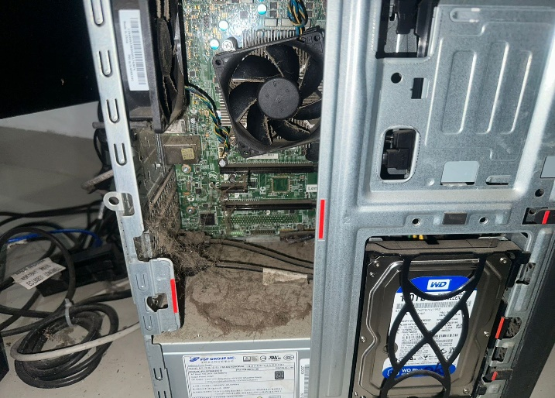 | 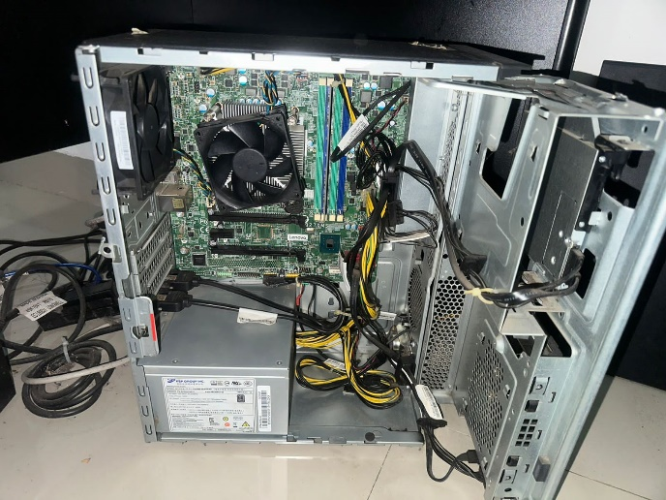
Melakukan harwat pada Printer Cetak SIM dan Printer Cetak Laporan | Melakukan harwat pada LCD Monitro
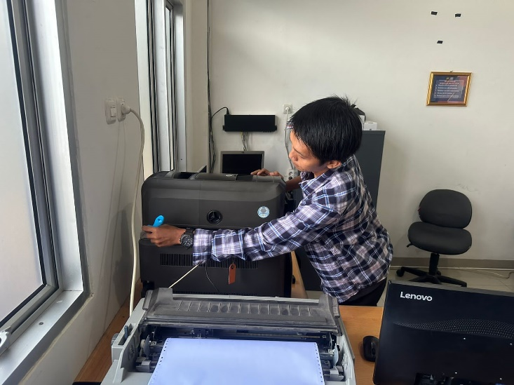 | 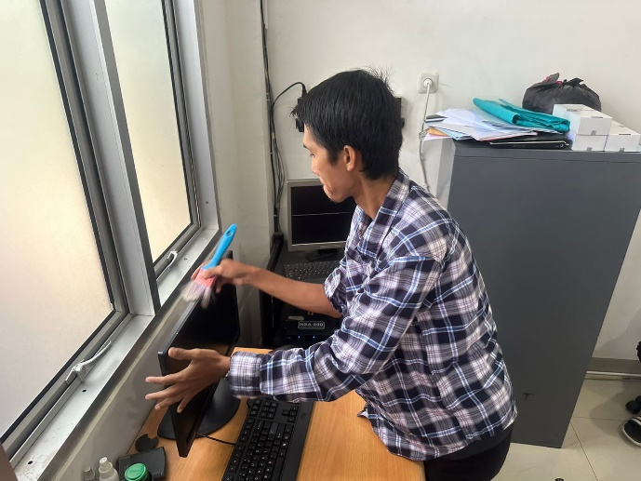
Melakukan harwat pada Signature, Finger Print dan Kamera Foto SIM | Melakukan harwat pada local server SIM
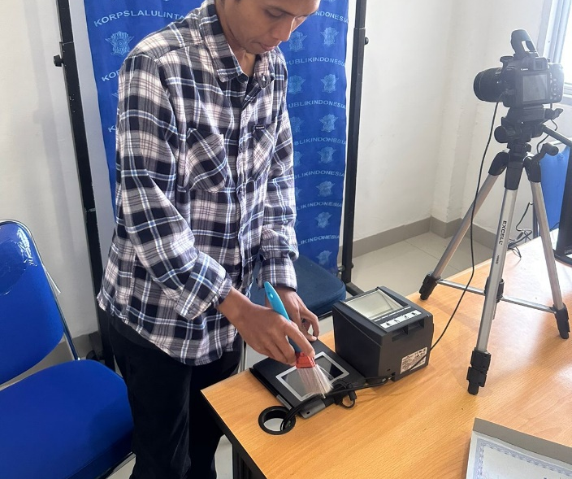 | 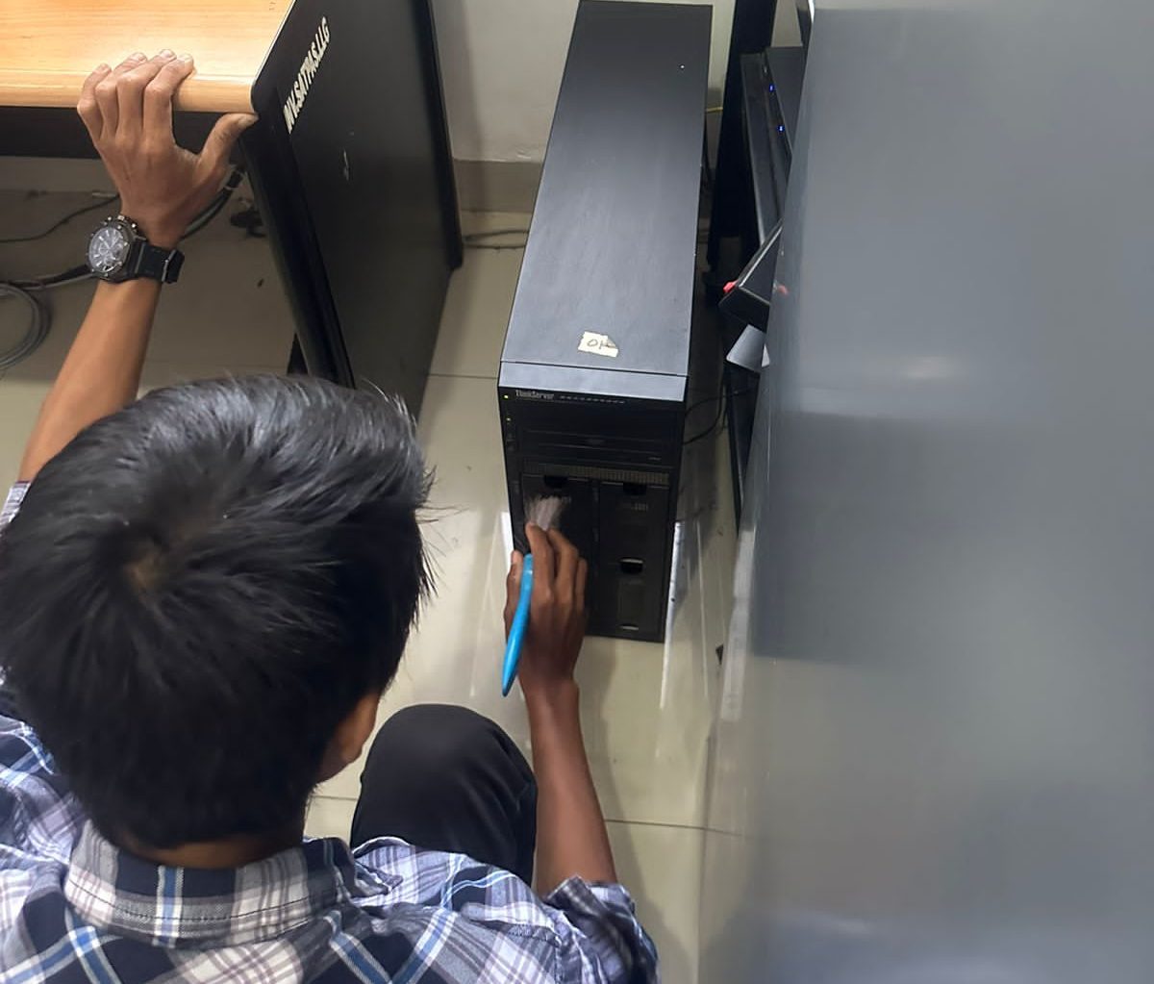
Melakukan harwat pada keyboard dengan membersihkan celah-celah tombol | Melakukan Training cara penggunaan aplikasi sim dengan sesuai SOP
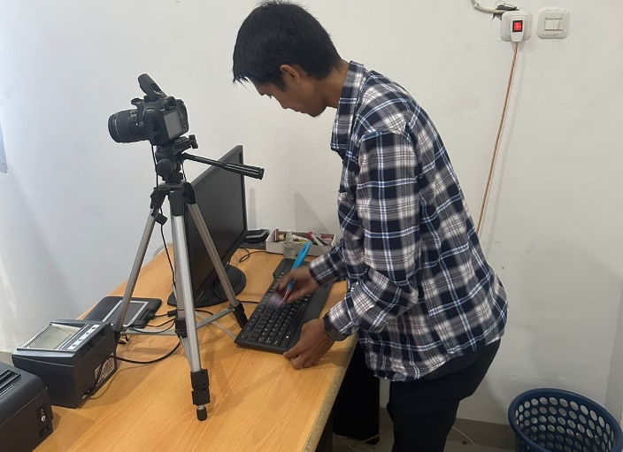 | 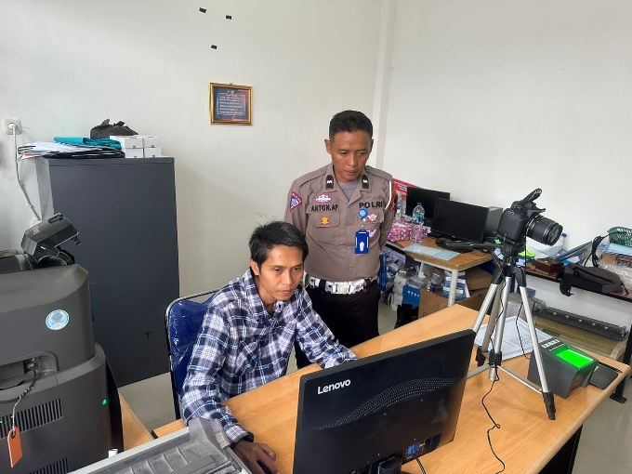
Melakukan Setting configurasi pada Device Config API | Melakukan test fungsi perangkat dan aplikasi sim setelah diharwat
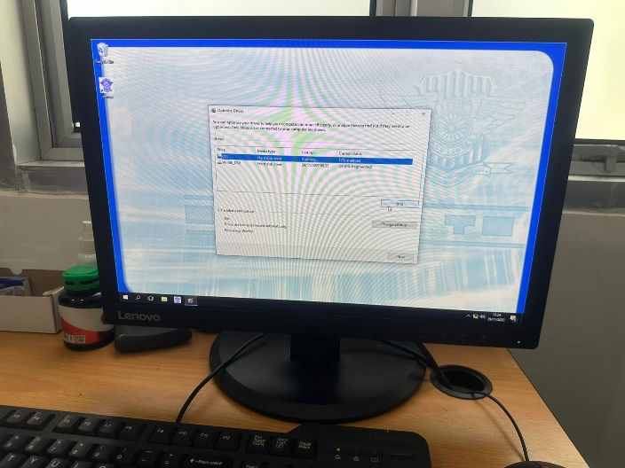 | 